АДМИНИСТРАЦИЯ

ГУЛЬКЕВИЧСКОГО РАЙОНА

Краснодарский край

На №
Информация (для СМИ)
о мероприятиях проводимых МКУ «АСО МО Гулькевичский район»
с 4 по 10 августа 2017 года.

За отчетный период дежурными сменами МКУ «Аварийно-спасательный отряд муниципального образования Гулькевичский район» осуществлено 10 выездов для проведения аварийно-спасательных работ, в том числе: в Гулькевичское городское поселение, сельские поселения Соколовское и Венцы-Заря для спила аварийно-опасных деревьев, представляющих угрозу жизни и здоровью людей, автотранспорту и строениям. Спилено 27 деревьев.

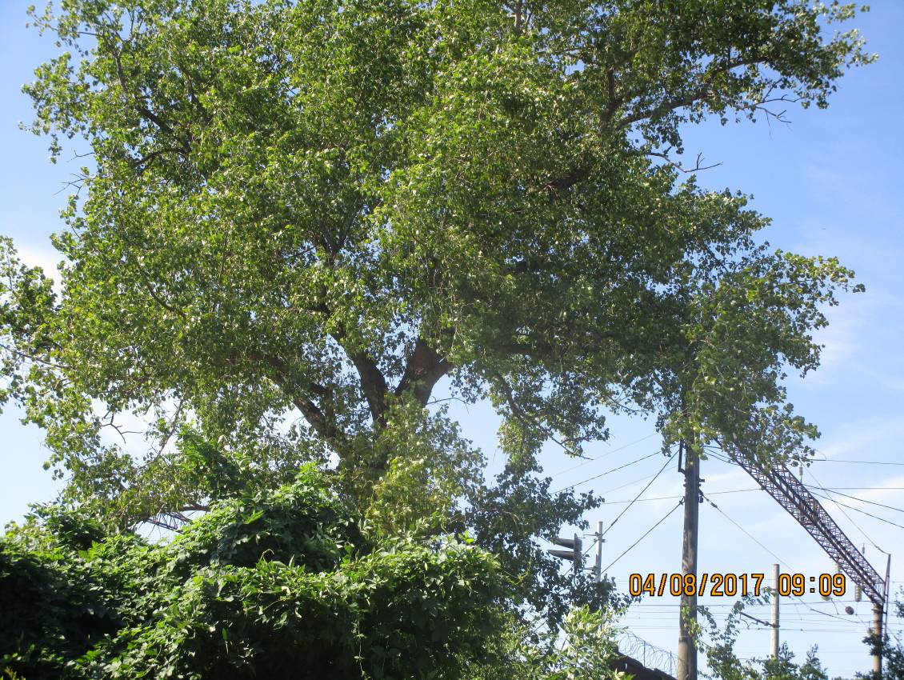

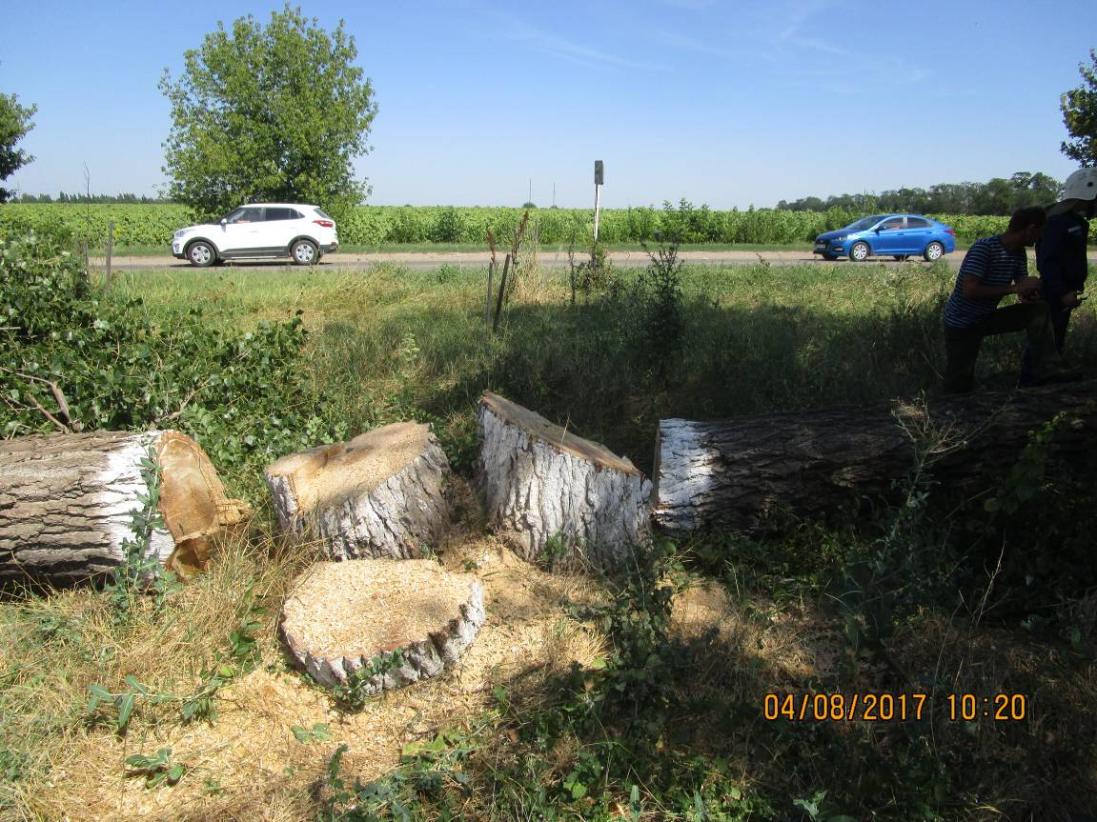

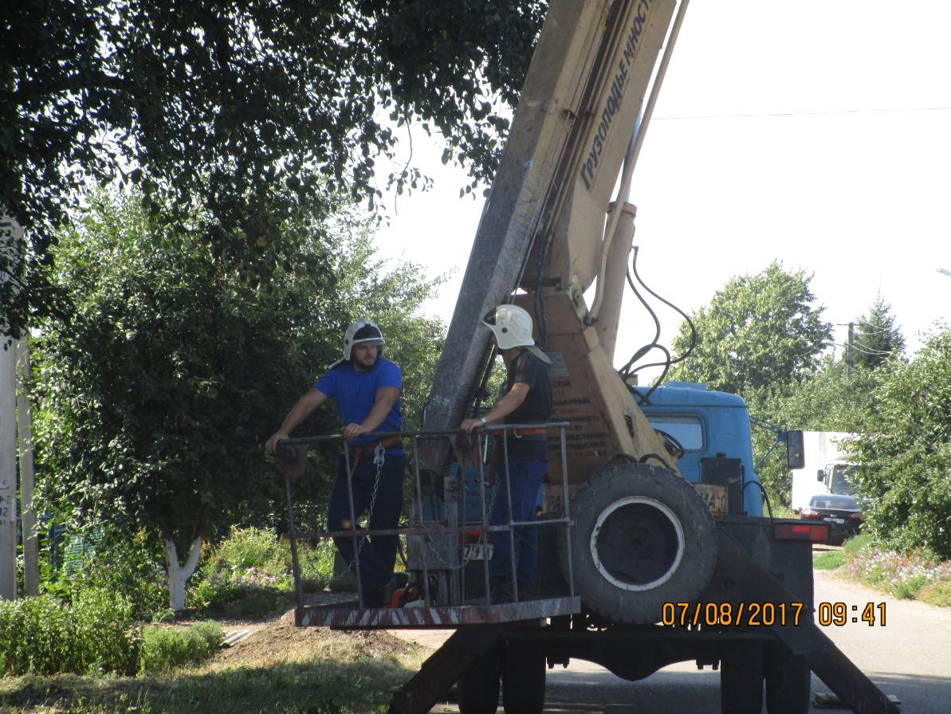

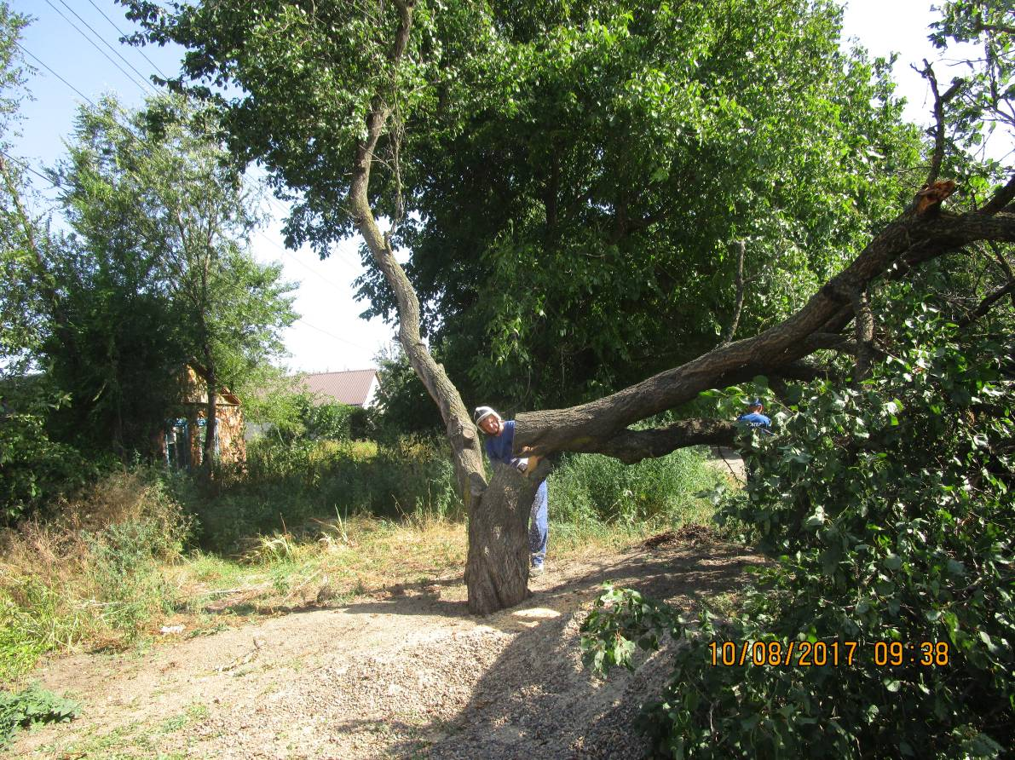

Личный состав отряда принимал участие в субботнике по расчистке лесополосы вдоль автодороги г.Гулькевичи – п.Красносельский
Обслужены, подготовлены и содержатся в готовности к применению в случае необходимости имеющиеся плавсредства, средства спасения на воде (спасательные круги, спасательные жилеты, «концы Александрова», лодочные моторы);
- укомплектованы, обслужены и приведены в готовность имеющиеся средства по откачке воды (мотопомпы «Эталон»);
- укомплектованы, обслужены и приведены в готовность имеющиеся средства пожаротушения при возникновении ландшафтных пожаров (ранцевые огнетушители STIHL).
Учебные занятия с личным составом проводятся согласно плана учебной подготовки. Состав дежурных смен дополнительно занимался текущим ремонтом и обслуживанием автомобилей быстрого реагирования ГАЗ-2752 «Соболь», LADA-213100, обслуживанием и подготовкой к использованию аварийно-спасательного инструмента и оборудования после каждого применения, наведением санитарного порядка на территории АСО и прилегающей территории, осуществлялось обследование аварийно-опасных деревьев по обращениям граждан.

Начальник МКУ«Аварийно-спасательный отряд» А.В.Парфинцов

